AI 해커톤 참가 신청서
팀명 | FormProof (Form + Proof: 형상을 성능으로 증명)
팀원 | ① 김기우 / (소속) / 팀장 · 물리 기반 AI (물리 엔진·Topology 최적화·물리 AI 가속·검증 절차)·실물 제작  ② (성명) / (소속) / 생성형 AI (LLM 에이전트: 요청 해석·조건 질의·도구 실행)  ③ (성명) / (소속) / 입력 처리(이미지·스케치 해석)·착용 미리보기, 3D 설계 생성·파일 변환(STEP·STL·도면)
프로젝트 개요 | 새 아이디어부터 기존 제품까지, 성능이 확인된 3D 설계로 만드는 물리 AI 기반 생성형 AI  사용자가 텍스트·음성·스케치·이미지 또는 보유 3D 파일(STEP)로 제시한 아이디어나 기존 제품 형상을 3D 설계로 구체화하고, 물리 기반 성능 예측과 재설계를 자동으로 수행하여 요구 성능에 맞는 구조를 도출하는 AI 서비스  3D 설계 파일·도면·3D 프린트 파일과 성능 확인 결과를 함께 제공하여, 설계·해석 숙련도와 관계없이 활용 가능
문제 정의 | ① 아이디어·기존 제품의 3D 설계 전환 장벽  원하는 형태나 기존 제품을 제작 가능한 3D 설계(CAD: 치수를 수정할 수 있는 설계 데이터)로 옮기려면 치수 측정과 3D 설계 도구 숙련 필요  ② 제작 전 성능 검증의 어려움  사용 조건에서의 강도·변형·발열 등을 미리 확인하기 어려워, 출력 후 확인과 수정을 반복하는 시행착오에 의존  ③ 더 나은 구조 설계의 전문성 요구  성능을 유지하며 재료를 줄이거나 구조를 개선하려면 해석·최적화 전문 지식과 시간 필요  ④ 범용 LLM 단독 설계의 신뢰성 한계  AI가 정한 하중·고정 조건, 비교 기준, 계산 해상도가 부적절해도 결과가 그대로 제시되어 성능 오평가 가능, 비전문가는 판별 어려움
제안 아이디어 | ■ 핵심 아이디어  아이디어·기존 제품 → 3D 설계 → 성능 검증 → 더 나은 구조로 재설계 → 제작 파일  - 생성 → 성능 확인 → 재설계의 자동 반복: 생성형 AI가 사용자 요청을 설계 조건과 3D 형상으로 구체화하고, 물리 해석·Topology 최적화(구조 최적화)가 요구 성능을 확인하며 구조를 개선, 물리 AI 모델은 반복 해석 가속을 담당  - 검증 근거와 함께 제공: 입력 조건 확인부터 결과 검증까지 항목별 결과와 적용 조건을 함께 제시, 기준 미충족 시 조건 재확인·추가 계산, 미확인 결과는 검증 완료로 표시하지 않음  - 입력과 결과: 텍스트·음성·스케치·이미지·STEP 파일로 아이디어나 기존 제품을 입력, 제작 조건을 확인한 3D 설계 파일(STEP)·도면·3D 프린트 파일(STL)과 성능 확인 결과 제공  - 차별점: 형상 생성 AI(텍스트 → 3D 설계)는 설명과 같은 형상까지, 전문 생성 설계 도구는 전문가의 하중·고정 조건 설정이 필요, LLM 설계 도우미는 성능·제작 가능성 판단을 사람의 검토에 의존. FormProof는 아이디어 입력부터 성능 확인·재설계·검증까지 하나의 과정으로 연결  ■ 아이디어에서 제품까지  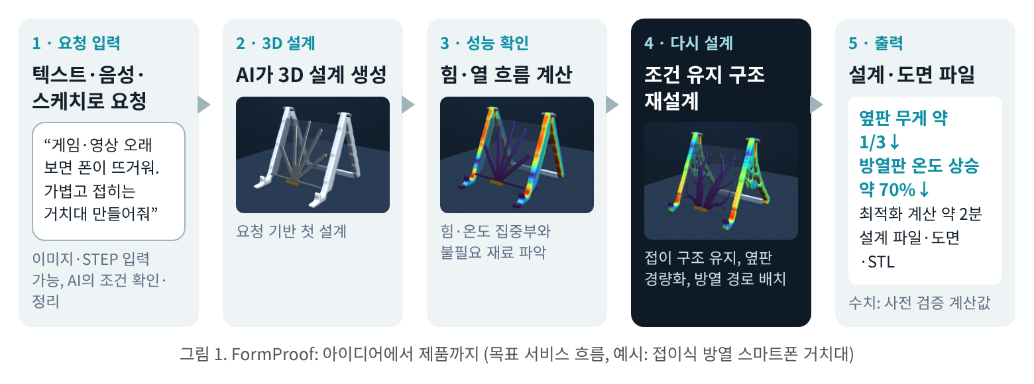

제안 아이디어  (계속) | ■ 프레임워크  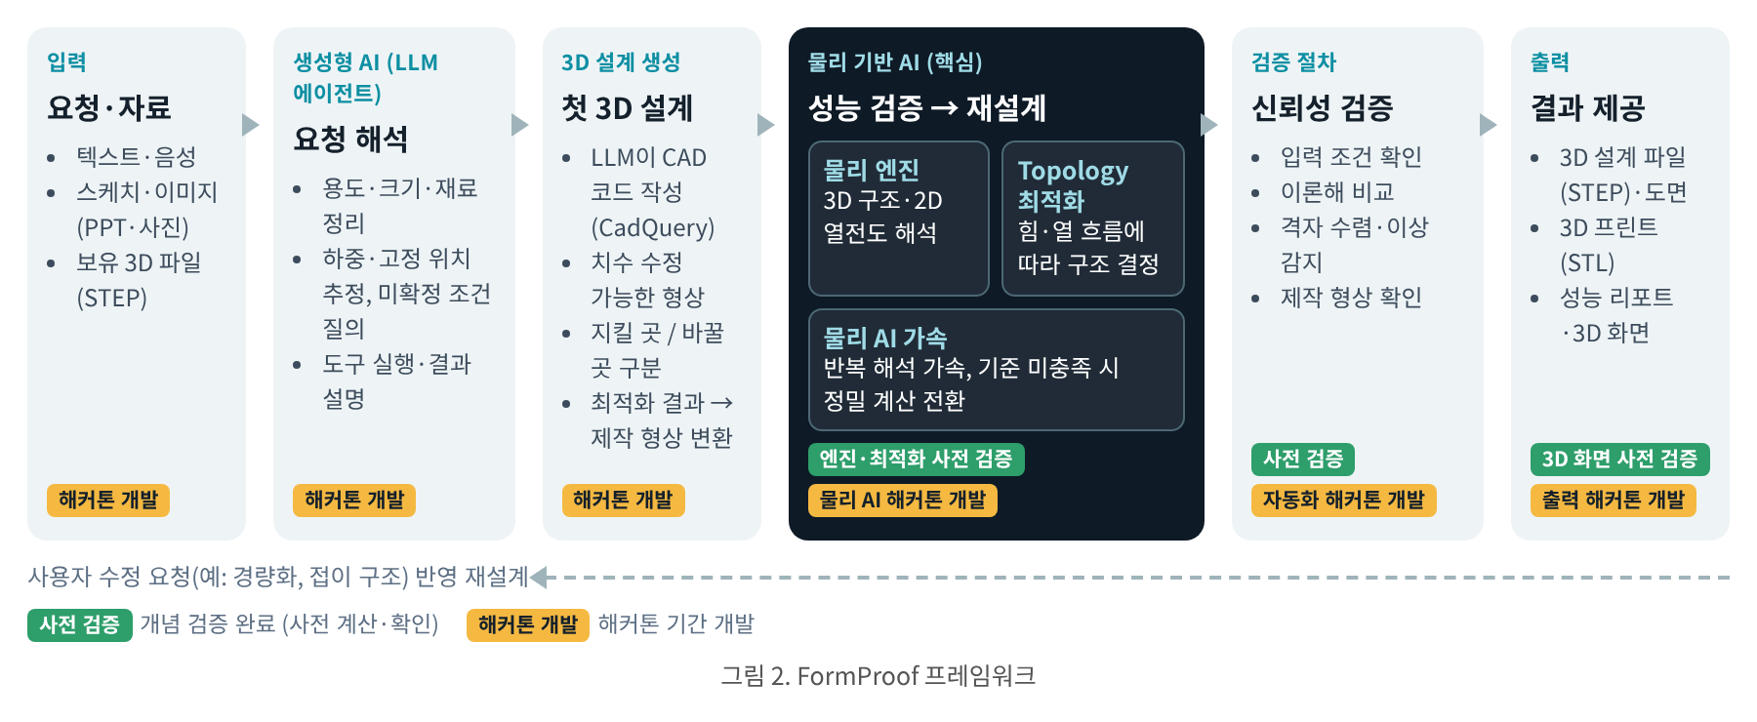  - 생성형 AI(LLM 에이전트): 요청 해석(텍스트·음성·스케치·이미지·STEP), 실물 사진에서는 형상·치수를 추출해 설계 조건으로 사용, 용도·크기·재료·하중 위치 정리, 미확정 조건 질의, 설계·계산 도구 실행  - 3D 설계 생성·제작 형상 변환: LLM이 파이썬 CAD 코드(CadQuery)를 작성해 치수 수정 가능한 첫 형상 생성, 최적화 결과를 제작 형상으로 변환 후 최소 두께·연결 상태와 성능 재확인, STEP·STL·도면 출력  - 물리 기반 AI(핵심): 물리 엔진(3D 구조 해석·2D 열전도 해석)과 Topology 최적화 기반 성능 확인·재설계, 물리 AI 모델의 반복 해석 가속, 적용 범위 이탈·검증 기준 미충족 시 정밀 계산 전환  - 검증 절차: 입력 조건(단위·재료·하중·고정 위치·누락 조건) 확인, 계산 엔진의 이론해 비교, 설계 결과의 격자 수렴·이상 결과 감지, 제작 형상의 최소 두께·연결 상태 확인  - 개발 범위: 물리 엔진·Topology 최적화·3D 시각화는 사전 계산으로 개념 검증 완료, 입력 해석·사진 형상·치수 추출·3D 설계 생성·제작 형상 변환(변환 후 성능 재확인)·파일 출력·물리 AI·검증 자동화는 해커톤 기간 개발  ■ 사전 검증: 프레임워크 단계별 결과  물리 기반 AI·검증은 실제 계산, 입력·요청 해석·첫 3D 설계는 수동 정리·템플릿(해커톤에서 자동화)  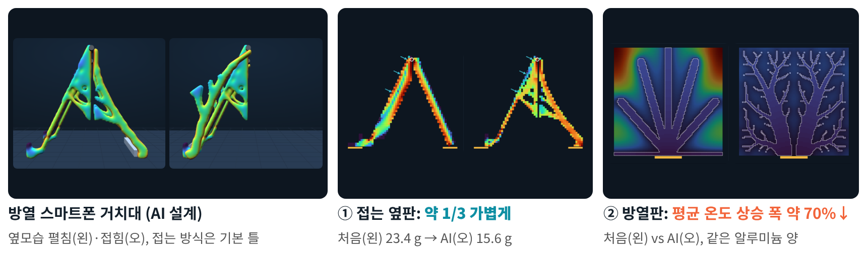  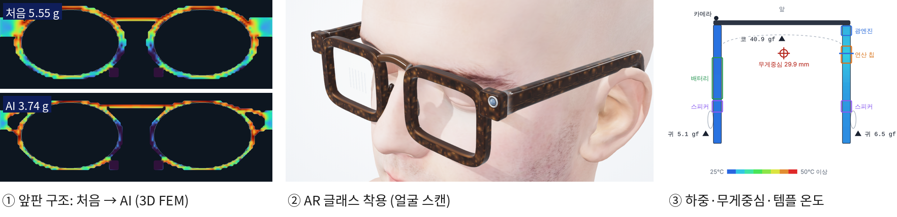
  프레임워크 단계 | ① 접이식 거치대 (텍스트 입력) | ② 안경·AR 글래스 (얼굴 스캔 + 문서 입력)
  1. 입력 | 텍스트: “폰이 뜨거워지고 배터리도 빨리 닳아. 가볍고 접히는 거치대” | 3D 얼굴 스캔(공개 모델) + AR 글래스 조사 문서
  2. 요청 해석 | 옆판 120×100×8 mm × 2, 터치 5 N + 폰 200 g, 힌지 접이·폰 공간 비움 | 얼굴 폭 145 mm·눈 사이 63 mm / 문서에서 부품 구성·기준값(42 °C, ±14 g)
  3. 3D 설계 생성 | 처음 설계 옆판 23.4 g (여러 안 중 최선안) | 처음 앞판 5.55 g / AR 기본 배치 52.5 g
  4. 물리 기반 AI | 3D FEM·Topology 최적화 + 2D 열전도, 구조·열 최적화 약 2분 | 앞판 3D FEM·Topology 약 10분 / AR 15.6만 조합 탐색 약 2.5초
  5. 검증 | 1 mm 격자 재계산, 터치 5 N 변위 처음 설계 이하 | AR 16개 항목: 통과 14·주의 2·실패 0, 코 하중 34.5 gf(허용 35)
  6. 결과 제공 | 옆판 1개 23.4 → 15.6 g(약 1/3↓), 방열판 평균 온도 상승 폭 약 70%↓, 접힘 옆 깊이 약 70 mm | 앞판 5.55 → 3.74 g(약 1/3↓), AR 52.5 → 48.0 g, 착용 미리보기

산출물과 기대효과 | ■ 산출물  - FormProof 프로토타입: 아이디어·기존 제품 입력(텍스트·음성·이미지·STEP)부터 3D 설계, 성능 검증, 재설계, 3D 설계 파일·도면·STL 출력까지 한 화면에서 동작하는 서비스, 기존 제품 입력 사례 포함  - 물리 AI 가속 모듈: 반복 해석을 가속하는 학습 모델 (학습에 사용하지 않은 사례로 정밀 계산 대비 오차·전체 재설계 시간 평가)  - 3D 프린트 시제품: 거치대 옆판·안경테의 처음 설계와 재설계 출력물 (동일 하중 변형 측정, 접이·착용 확인)  - 설계 파일·검증 리포트: 사례별 STEP·STL·도면과 항목별 자동 검증 결과  ■ 기대효과  - 사용자: 설계·해석 숙련도와 관계없이 스마트폰 음성·사진만으로 아이디어와 기존 제품을 성능이 확인된 제작용 설계로 전환, 출력 전 성능 확인으로 재제작·재료 낭비 감소  - 기술: 생성형 AI와 물리 AI를 하나의 설계 과정으로 결합, 입력 조건부터 제작 형상까지 자동 검증으로 생성 결과의 신뢰성 확보, 물리 AI 기반 반복 해석 가속  - 적용 범위: 제품은 치수 맞춤 제품(거치대·안경테·그립)과 기존 제품 개선(부품 보강·경량화), 물리 분야는 구조·열에서 광학 등으로, 구조·열 동시 설계까지  문제 정의 ①~④별 해결 방식과 활용 예
  문제 정의 | FormProof의 해결 방식 | 활용 예 (사용자가 얻는 것)
  ① 아이디어·기존 제품의 3D 설계 전환 장벽 | 텍스트·음성·스케치·이미지·STEP으로 3D 설계 생성, 빠진 조건은 AI가 질문 | 맞춤 거치대·수납·정리 소품, 케이스 낀 내 폰·얼굴·손 치수에 맞는 거치대·안경테·그립
  ② 제작 전 성능 검증의 어려움 | 출력 전 물리 계산으로 튼튼함·변형·온도 확인 | 하중을 받는 선반·브래킷·차량·자전거 마운트, 발열 기기 주변의 방열 거치대·충전 받침
  ③ 더 나은 구조 설계의 전문성 요구 | 요구 성능을 유지하며 재료량 감소, 또는 동일 재료량에서 성능 개선 | 휴대·착용 제품 경량화(접이식 거치대, 안경테), 재료·출력 시간 절감, 부러진 부위를 보강한 대체 부품
  ④ 범용 LLM 단독 설계의 신뢰성 한계 | 입력 조건 확인과 검증 항목별 결과 제시, 기준 미충족 시 조건 재확인·추가 계산 | 단종된 가전 부품 재제작처럼 실패 비용이 큰 제작, 기기별 맞춤 액세서리 주문 제작
※ 거치대 접이 방식은 기본 틀 적용, 열 결과는 2D 열전도(공기 대류 미반영 상대 비교). AR 글래스 판정은 1차 근사식(경향 비교용), 안경테 앞판은 격자 수렴 미확인, 사진 치수 추출은 해커톤 개발. 안경·AR 글래스 검증의 얼굴은 공개 3D 스캔 데이터(Lee Perry-Smith, CC BY 3.0).

